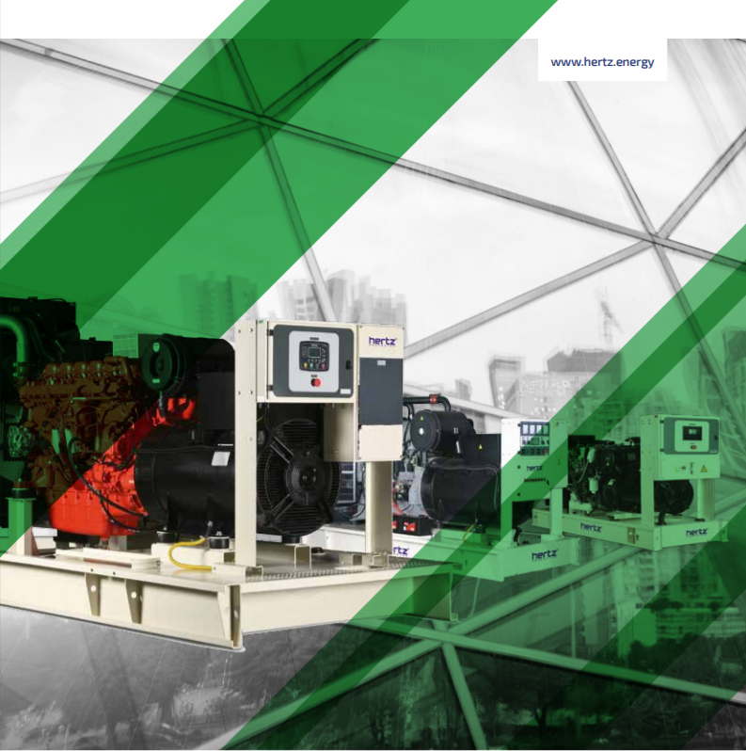

ТЕХНИЧЕСКАЯ ИНФОРМАЦИЯ
HG 88 CL

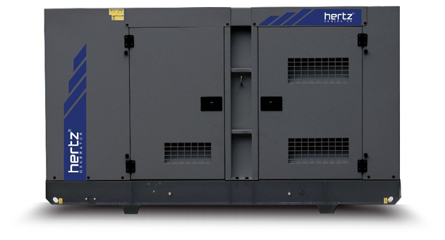
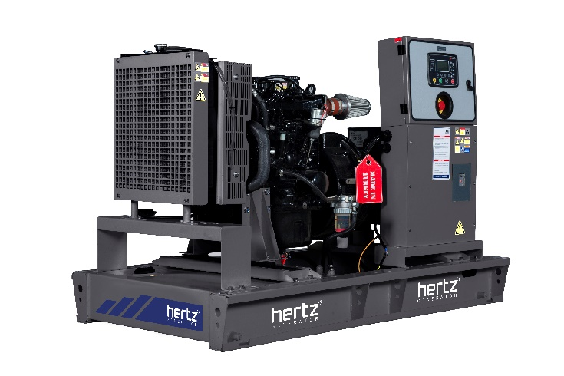

- Технические характеристики дизельного электроагрегата

№ | Модель |  | HG 88 CL
3 | Марка двигателя |  | Cummins
4 | Марка альтернатора |  | Leroy Somer
5 | Максимальная мощность, кВА |  | 88
6 | Максимальная мощность, кВт |  | 70
7 | Номинальная мощность, кВА |  | 80
8 | Номинальная мощность, кВт |  | 64
9 | Модель двигателя |  | 4BTA3.9G11
10 | Кол-во цилиндров / Конфигурация |  | 4-INLINE
11 | Объем двигателя, л |  | 3,9
12 | Диаметр цилиндра / Ход поршня, мм |  | 102 / 120
13 | Степень сжатия |  | 17,3:01
14 | Наддув |  | Турбированный
15 | Регулятор частоты оборотов двигателя |  | Механический
16 | Тип охлаждения |  | Жидкостное
17 | Объем охлаждающей жидкости, л |  | 8,3
18 | Объем системы смазывания, л |  | 10,9
19 | Электрическая система |  | 24
20 | Скорость / Частота |  | 1500 rpm / 50Hz
21 | Максимальная мощность двигателя, kWm |  | 80
22 | Расход топлива, л/час | 110% | 20
 |  | 100% | 17,6
 |  | 75% | 13,2
 |  | 50% | 9,1
23 | Модель альтернатора |  | TAL-A44-C
24 | Количество фаз |  | 3
25 | Коэффициент мощности |  | 0,8
26 | Количество опор |  | одна
27 | Количество полюсов |  | 4
28 | Количество наконечников |  | 12
29 | Стабильность напряжения |  | ± %1
30 | Класс изоляции |  | H
31 | Степень защиты |  | IP 23
32 | Система возбуждения |  | АВР, бесщеточный
33 | Тип соединения |  | звезда
34 | Суммарные гармонические искажения |  | < %2,5
35 | Частота, Hz |  | 50
36 | Выходное напряжение, VAC |  | 230 / 400
37 | Заявленная мощность, кВА |  | 90
38 | Эффективность, % |  | 91
39 | Габариты в открытом исполнении, мм |  | 1800 x 980 x 1480
40 | Габариты в кожухе, мм |  | 2680 x 1100 x 1732
41 | Вес в открытом исполнении, кг |  | 951
42 | Вес в кожухе, кг |  | 1410
43 | Бак, л |  | 140

